附件一、235環境教育綠能生活館展出申請表
作品名稱
原理簡述
發明者姓名 |  |  |  | 聯絡電話
常用Email
就讀學校名稱/年級
指導者姓名/職稱（選填）
指導者教師編號（選填）
外觀照片（請呈現不同角度）
正面 |  |  | 背面
上面 |  |  | 下面

附件二、235環境教育綠能生活館展品評審評分表
作品名稱 |  | 編號 | （此欄由主辦單位填寫）
各項分數
節能性  （省電、有效率、使用再生能源） | （35%）
實用性  （易操作、可再製、能解決問題） | （30%）
精緻度  （可操作、可再製、解決問題） | （20%）
理念陳述完整度  （扣題、具體、具有目的） | （15%）
評語（將回饋予創作者，以正向建議與鼓勵為主）

評審： （簽名）

日期： 年 月 日

附件三、235環境教育綠能生活館展品評分總表
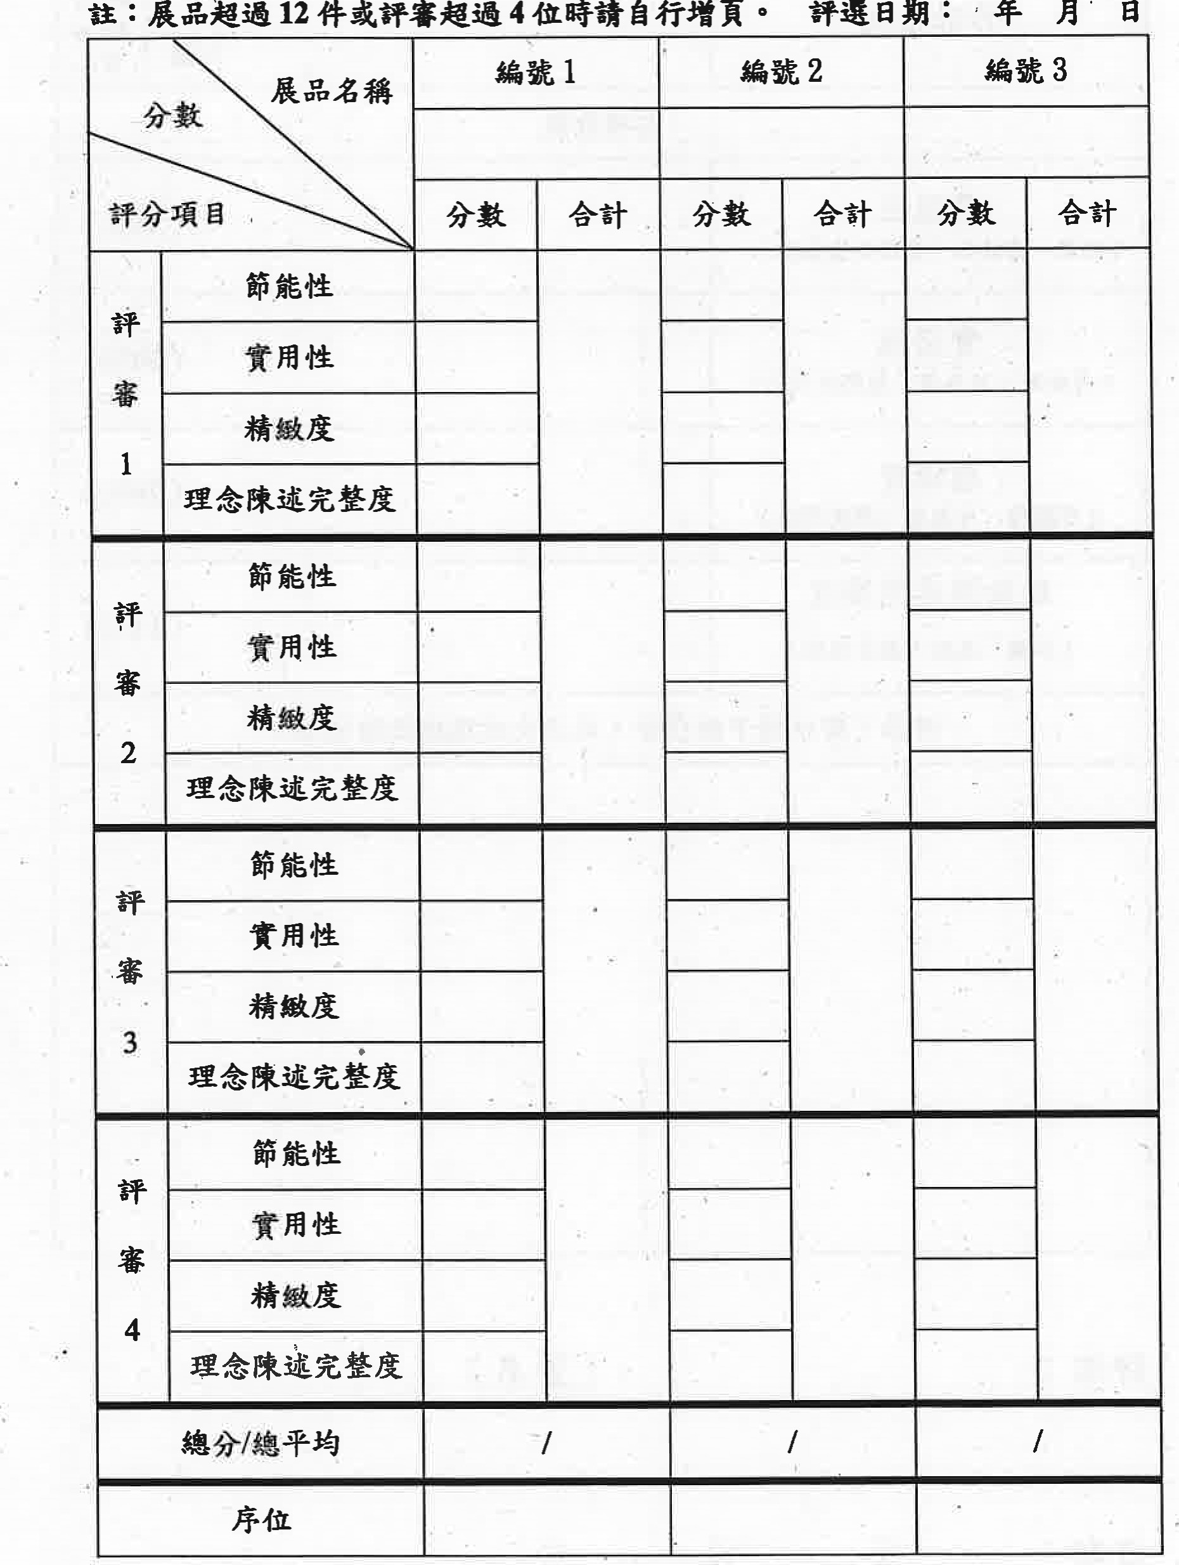
日
:
年
月

日
:
年
月

日
:
年
月

日
:
年
月

附件四、235環境教育綠能生活館展品評選結果表
名次 |  | 作品名稱 | 展示期限
第1名 |  |  | 年 月 | 日至 | 年 | 月 日
第2名 |  |  | 年 月 | 日至 | 年 | 月 日
第3名 |  |  | 年 月 | 日至 | 年 | 月 日
第4名 |  |  | 年 月 | 日至 | 年 | 月 日
第5名 |  |  | 年 月 | 日至 | 年 | 月 日
第6名 |  |  | 年 月 | 日至 | 年 | 月 日
第7名 |  |  | 年 月 | 日至 | 年 | 月 日
第8名 |  |  | 年 月 | 日至 | 年 | 月 日
第9 |  |  | 年 月 | 日至 | 年 | 月 日
第10名 |  |  | 年 月 | 日至 | 年 | 月 日
嘉義縣環保局 |  |  |  |  |  | (簽章)

